Лабораторная работа 6-7

Кузнецов Антон

ИВТ 4 курс 1 группа

**Задание**

3.1. Составьте аннотированный список из 7 наиболее популярных платформ, сайтов и инструментов, используемых рекрутерами для поиска IT-специалистов (можно для начала изучить обзор по ссылкам https://recrutach.ru/sourcing-dorbii, https://otus.ru/nest/post/1140/ но не ограничиваться этой подборкой). Укажите достоинства и недостатки каждого из представителей этого списка, а также платность/бесплатность ресурса.

3.2. Составьте образец своего резюме для представления себя на одном из ресурсов. Отметьте полужирным шрифтом ту информацию, по которой рекрутеру буду легко Вас найти для отбора на интересующую Вас вакансию.

**Ход выполнения**

|  |  |  |  |
| --- | --- | --- | --- |
| Платформа | Регистрация/услуги | Плюсы | Минусы |
| hh.ru | Бесплатно / платные тарифы | сразу видно портфолио, опыт | мало резюме от узких, локальных специалистов вроде таргетологов, сложно искать, платные вакансии. |
| avito.ru | Бесплатно | большое количество резюме. | много мошенников. |
| FriendWork | Платные тарифы | удобно пользоваться, есть автоматизация процесса и сортировка. | иногда бывает сложно дозвониться до техподдержки. |
| fl.ru | Бесплатный ограниченный доступ | сразу видно портфолио, опыт, отзывы. | через эту площадку сложнее найти человека на полный рабочий день. |
| Telegram bots | Бесплатно | в чатах редко встретишь людей не из требуемой сферы, сразу видно компетенцию соискателя. | долго искать, много фрилансеров, так что если вы ищите человека на полный рабочий день, то лучше искать в других местах. |

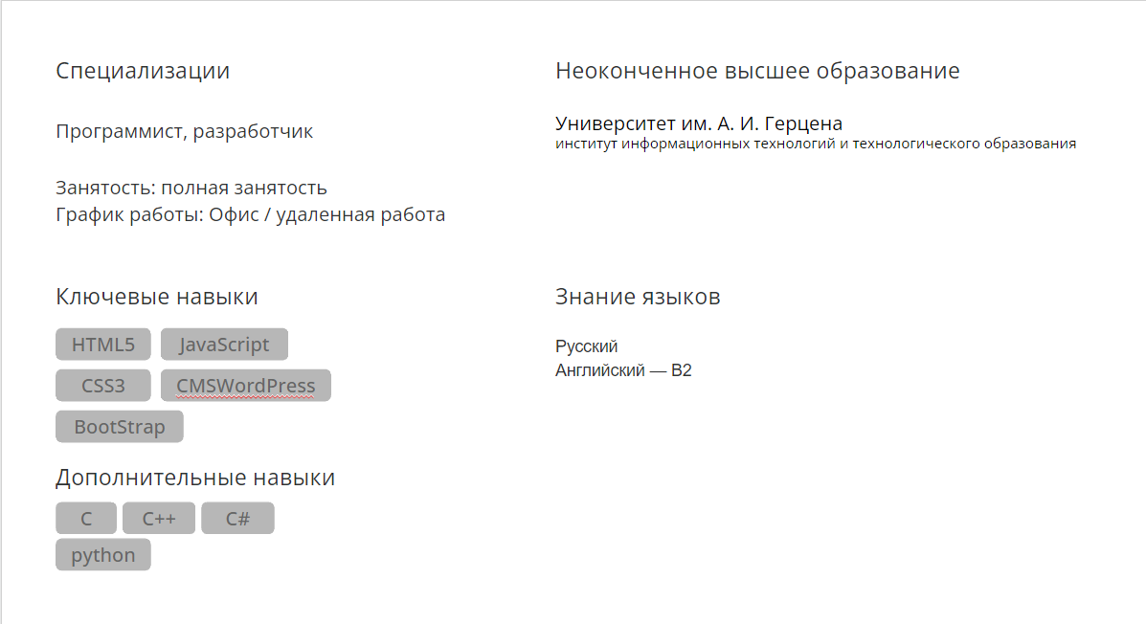

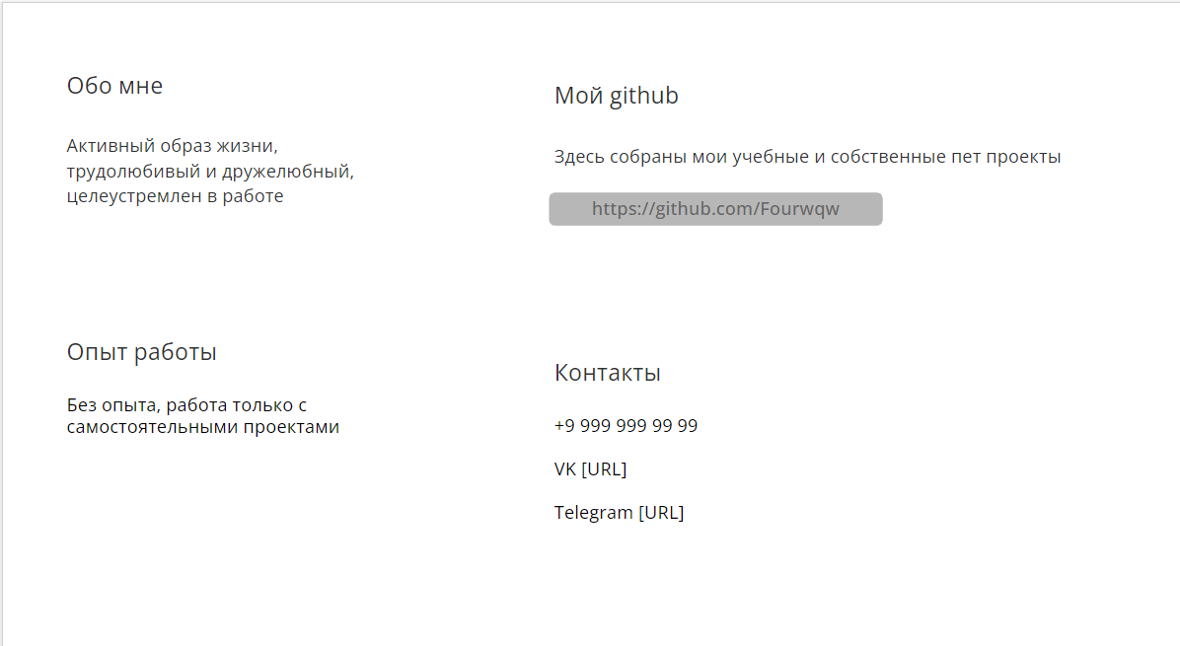

Вакансия: [URL](https://spb.hh.ru/vacancy/53724478?from=vacancy_search_list&hhtmFrom=vacancy_search_list&query=%D0%92%D0%B5%D0%B1%20%D0%BF%D1%80%D0%BE%D0%B3%D1%80%D0%B0%D0%BC%D0%BC%D0%B8%D1%81%D1%82)